
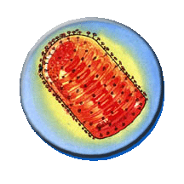
เกิดจากเชื้อไวรัส รูปร่างคล้ายกระสุนปืนทำลายได้ง่าย เมื่อถูกความร้อนความแห้ง แสงแดด ยาฆ่าเชื้อพวกคลอรีน แอลกอฮอล์ กรด หรือ ด่างอย่างแรง
เกิดในสัตว์เลือดอุ่น เลี้ยงลูกด้วยนมทุกชนิด
เช่น สุนัข แมว วัว ควาย ลิง ชะนี กระรอก กระแต เสือ หมี หนู ค้างคาว รวมทั้งคน แต่ในประเทศไทยพบมากที่สุดในสุนัข (96% ของจำนวนที่พบเชื้อจากการวินิจฉัยในห้องปฏิบัติการ) รองลงมา คือ แมว
การติดต่อ โดยถูกสัตว์ที่เป็นโรค กัด ข่วน เลีย น้ำลากระเด็นเข้าทางตา ปาก หรือทางผิวหนังที่มีบาดแผล
ระยะฟักตัวในสุนัข 7 วัน ถึง 6 เดือน ขึ้นกับบริเวณที่ได้รับเชื้อ ความรุนแรงของเชื้อ โดยเฉลี่ยประมาณ 2-6 สัปดาห์
4. หาหมอ รีบไปหาแพทย์หรือสัตว์แพทย์ทันทีที่ถูกกัด เพื่อขอคำแนะนำเกี่ยวกับการฉีดวัคซีนและเซรั่มอย่ารอจนสัตว์ตายรีบตัดหัวส่งตรวจโรคพิษสุนัขบ้า
อาการในสุนัข มี 2 ชนิด คือ ชนิดซึม และ ชนิดดุร้าย
จะทำอย่างไรเมื่อถูกสัตว์กัด
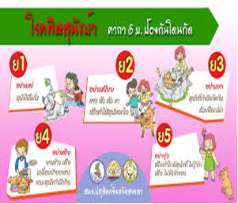
1. ล้างแผล
ล้างแผลด้วยสบู่กับน้ำหลายๆ ครั้ง เพื่อล้างเชื้อออกจากบาดแผลถ้ามีเลือดออกควรปล่อยให้เลือดไหลออก อย่าบีบหรือเค้นแผล เพราะจะทำให้เชื้อแพร่กระจายไปส่วนอื่น
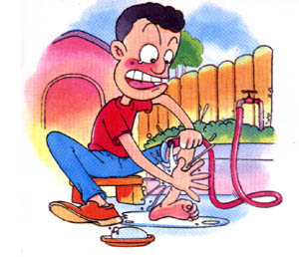

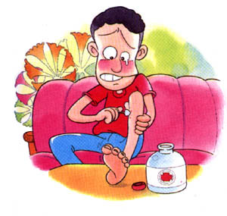
2. ใส่ยา
ใส่ยาใส่แผล เช่น เบตาดีน ทิงเจอร์ไอโอดีน แอลกอฮอล์ 70 %จะช่วยฆ่าเชื้อโรค อย่าใส่สิ่งอื่น เช่น เกลือ ยาฉุน ลงในแผล ไม่ควรเย็บแผล ถ้าจำเป็นควรรอไว้ 3-4 วัน ถ้าเลือดออกมากหรือแผลใหญ่อาจเย็บหลวม ๆ และใส่ท่อระบายไว้

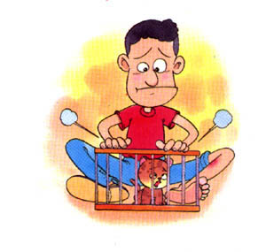
3. กักหมา
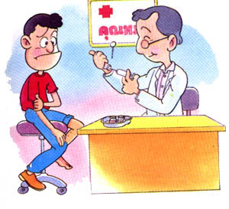
กักสัตว์ที่กัดไว้ดูอาการอย่างน้อย 15 วัน โดยให้น้ำและอาหารตามปกติอย่าฆ่าสัตว์ให้ตายทันที เว้นแต่สัตว์นั้นดุร้ายกัดคนหรือสัตว์อื่นหรือไม่สามารถกัดสัตว์ไว้ได้ ถ้าสัตว์หนีหายไปให้ถือว่าสัตว์นั้นเป็นโรคพิษ

เอกสารให้ความรู้
โรคพิษสุนัขบ้า

ด้วยความปรารถนาดีจาก
องค์การบริหารส่วนตำบลเมืองยาง ร่วมกับ กองทุนหลักประกันสุขภาพอบต.เมืองยาง
อำเภอชำนิ จังหวัดบุรีรัมย์
โทร. ๐-๔๔๖๐-๙๙๗๗
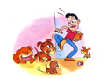
1.ไม่ปล่อยสุนัขเพ่นพ่าน
จะป้องกันสุนัขบ้าได้อย่างไร
สุนัขจรจัดที่อยู่ข้างถนนเป็นตัวแพร่
เชื้อโรคที่สำคัญ อาจกัดคนที่เดิน
ผ่านไปมาหรือกัดสุนัขอื่นทำให้เป็น
โรคพิษสุนัขบ้าได้

2.ฉีดวัคซีนป้องกันทุกปี
สุนัขจรเป็นหน้าที่ของเจ้าของสัตว์
(ตามพระราชบัญญัติโรคพิษ
สุนัขบ้า 2535) ที่จะต้องนำสุนัขอายุระหว่าง 2-4 เดือน ได้ไปรับการฉีดวัคซีนป้องกันโรคพิษสุนัขบ้า และฉีดซ้ำตามที่สัตว์แพทย์กำหนด
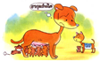
3.อย่าให้มีลูกมากโดยการทำหมันสุนัขทั้งตัวผู้และตัวเมีย หรือฉีดยาคุมกำเนิดสุนัขตัว เมีย ไม่ให้มีลูกมากเกินไปจน
ไม่อาจเลี้ยงดูได้ต้องนำไปปล่อยกลายเป็นสุนัขจรจัดและเป็นปัญหาของสังคม


เมื่อสงสัยว่าสัตว์เป็นโรคพิษสุนัขบ้า ควรกักขังสัตว์ไว้ในที่ปลอดภัย และเฝ้าดูอาการประมาณ 15 วัน ไม่ควรทำลายสัตว์โดยไม่จำเป็น ควรปล่อยให้สัตว์ตายเอง ซึ่งจะตรวจพบเชื้อได้ง่าย และแน่นอน ในการส่งซากควรส่งให้เร็วที่สุดโดยปฏิบัติอย่างระมัดระวัง เรื่องความสะอาดและระลึกไว้เสมอว่า สัตว์อาจเป็นโรคพิษสุนัขบ้าได้ จึงควรสวมถุงมือขณะเก็บซาก และล้างมือให้สะอาดหลังจากเก็บซาก ควรส่งเฉพาะส่วนหัว


1. ตัดหัวสัตว์
ตัดหัวสัตว์ตรงคอต่อ ใส่ถุงพลาสติกซ้อนหลาย ๆ ชั้น รัดปากถุงให้แน่น ใส่ถุงมือทุกครั้งที่ตัดหัวสัตว์ ถ้าเป็นแมวหรือสัตว์ตัวเล็กสามารถส่งได้ทั้งตัว

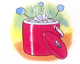
2. แช่แข็ง
ใส่กระติกหรือภาชนะอย่างอื่น เช่น กล่องโฟม แล้วใส่น้ำแข็งให้เย็นตลอดเวลา แล้วใส่นำแข็งให้เย็นตลอดเวลา


3. ประวัติ
ส่งพร้อมประวัติสัตว์ ชนิด เพศ อายุ สี อาการป่วย ชื่อ ที่อยู่ หมายเลขโทรศัพท์ เจ้าของสัตว์ และผู้ถูกกัด


เรื่องน่ารู้
สุนัขตัวผู้เป็นโรคพิษสุนัขบ้ามากกว่าตัวเมีย
สุนัขแสดงอาการบ้าแบบดุร้ายมากกว่าแบบซึม
กว่า 90 % ของผู้ที่ตายด้วยโรคพิษสุนัขบ้าเกิดจากการไม่ไปพบแพทย์เพื่อรับการฉีดวัคซีนหลังจากถูกสัตว์กัด
ผู้เสียชีวิตด้วยโรคพิษสุนัขบ้าส่วนใหญ่ เนื่องมาจากการถูกกัดโดยสุนัขจรจัด หรือสุนัขที่มีเจ้าของแต่ไม่ได้รับการฉีดวัคซีนป้องกันโรคพิษสุนัขบ้า
สุนัขอายุน้อยเป็นโรคพิษสุนัขบ้ามากกว่าอายุมาก
ผู้ชายตายด้วยโรคพิษสุนัขบ้ามากกว่าผู้หญิง
การช่วยเหลือสุนัขจรจัดโดยการหาอาหาร แต่ไม่นำสุนัขไปฉีดวัคซีนป้องกันโรคพิษสุนัขบ้าและคุมกำเนิดไม่ให้มีลูก เป็นการเพิ่มจำนวนสุนัขจรจัดและแพร่กระจายโรคพิษสุนัขบ้า

ลูกสุนัข (ทุกอายุ) มีโอกาสเป็นโรคพิษสุนัขบ้าได้เช่นเดียวกับสุนัขโต

